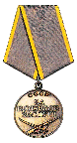
Филатов Виктор Захарович 1924г.р.
Звание: б/зв.
в РККА с 06.08.1942 года Место призыва: Песковский РВК, Воронежская обл., Песковский р-н
№ записи: 47087154
Медаль «За боевые заслуги»
Подвиг:
